學生姓名：_________________ 班別：________ ( ) 日期：______________

適用單元 | 相關概念／學習重點
2 今日香港 | 生活素質；經濟發展；社會發展

 | 探究議題：香港的經濟及社會發展狀況  (配合單元2 課題1 生活素質 使用)

資料A：上水「藥房街」的學習旅程短片

^{學生可登入以下網址，觀看學習旅程短片：}
https://www.youtube.com/watch?v=zXxJ6y8zLCE | 

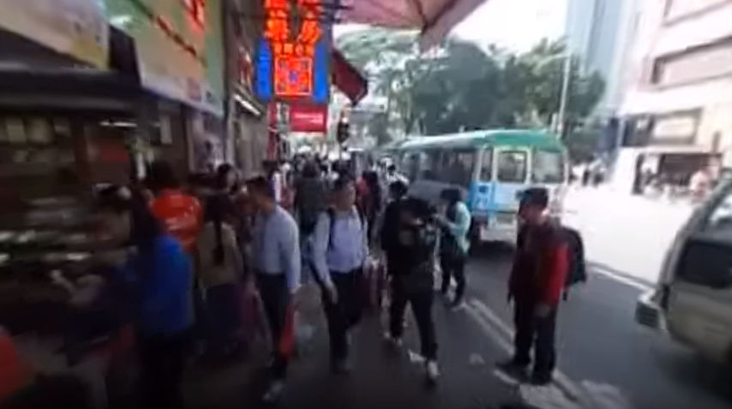

資料B：石硤尾南山商場的學習旅程短片

^{學生可登入以下網址，觀看學習旅程短片：}
https://www.youtube.com/watch?v=0wg4TUE2_LQ | 

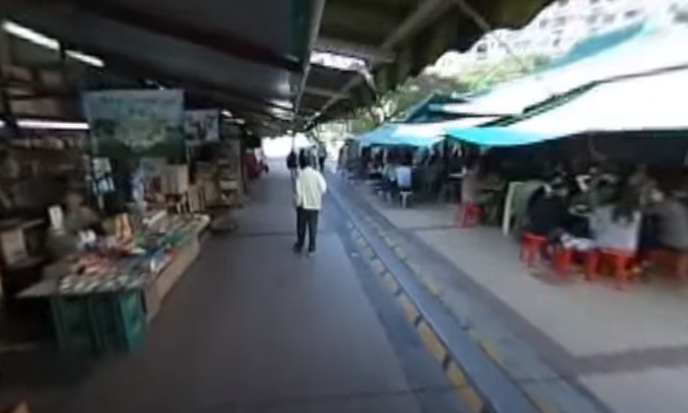

 | 想想看

1 (a) 從資料A的學習旅程可見，上水這條街道的商舖有甚麼特色？
____________________________________________________________________
____________________________________________________________________
(b) 為甚麼有這個現象？就你所知，加以解釋。
____________________________________________________________________
____________________________________________________________________
____________________________________________________________________
____________________________________________________________________

2 (a) 從資料B的學習旅程短片可見，南山商場的商舖有何特色？
____________________________________________________________________
____________________________________________________________________
(b) 你認為這些商舖有助提升居民的生活素質嗎？試加以解釋。
____________________________________________________________________
____________________________________________________________________
____________________________________________________________________
____________________________________________________________________
____________________________________________________________________
____________________________________________________________________
____________________________________________________________________
____________________________________________________________________

